（公共运营公司夏季送清凉慰问采购）

询 价 文 件

采 购 人: （珠海正方公共资源运营有限公司）
发布时间: 2026年4月 30 日

第一部分 报价邀请函

- 采购人
（珠海正方公共资源运营有限公司） 。
二、项目概况
因我公共运营公司各项目部一线员工多数属于户外作业人员，面对高温天气尤为艰苦，为体现对员工的关爱，拟组织开展的一线员工夏季高温慰问活动，需采购一批食品类清凉慰问品。
- 采购预算总额
人民币叁万陆仟元（¥36000.00元），报价上限：人民币叁万陆仟元（¥36000.00元），超过视为无效报价。
四、询价内容
按照有关政策、法规和标准，对 （公共运营公司夏季送清凉慰问采购） 进行询价。
五、供应商资格要求
1.投标人必须是在中华人民共和国境内注册的、具有独立承担民事责任能力的企业法人或其他组织；
2.具有有效的食品经营许可证或食品生产许可证资质；
3.自公告发布之日起近3年具备2个或以上食品加工或食品配送项目业绩；
4.供应商未被列入“信用中国”网站(www.creditchina.gov.cn)“记录失信被执行人或重大税收违法失信主体”记录名单；
5.未被纳入正方集团“黑名单”；
6.与其他投标人不存在单位负责人为同一人或者存在控股、管理关系；
7.本项目不接受联合体投标。
备注：供应商应核对企业的资格是否符合上述资格条件后再报价，因不符合资格条件而造成的后果由供应商自负。
六、报价文件要求（盖章扫描版文件1份）
（一）资料要求：要求在纸质文件盖章后扫描上传，报价文件内盖章处要求盖印实体章（鲜章），签名处要求手签字或盖印实体法人/委托人私章。
（二）格式：见第二部分 报价文件格式，报价资料需包括：
1.资格性文件：
1.1 投标函；
1.2 单位负责人资格证明书及授权委托书；
1.3 关于资格的声明函；
1.4 关于无重大违法记录的声明函；
2.经济价格文件
2.1 报价承诺；
2.2 报价文件。
七、评审办法
1.经评审的最低投标价法，在满足询价文件全部实质性要求的前提下，选取报价最低的1家单位为中标单位。如报价单位价格一致，则以大号中签原则，评标委员现场抽签确定。
如报价人开具发票可抵扣税率不一致的，经评审的投标报价=所报含税投标报价/（1+可抵扣税率），普通发票可抵扣税率视为零税率。
注：报价人应对所有的询价内容进行报价，不允许只对部分内容进行报价。
八、报价文件的递交
1.递交报价文件的截止时间（报价截止时间）为：2026年5月 7 日 17:30（北京时间）；
2.报价文件递交要求：报价文件盖章后扫描成PDF文件，发送至正方收件专用邮箱zcgy.signer@zhzf-group.com（邮件主题请用括号备注：投标单位全称+公共运营公司夏季送清凉慰问采购+许工）。
3.请仔细检查报价文件格式，确认无误后再提交。逾期送达的、未送达指定邮箱地点的或者不按照询价文件要求格式的报价文件，将视为无效报价。
九、特别说明
1.本次采购是意向采购项目，中标资格的取得并不意味服务或物品的售出，采购人无法预计也无法保证具体服务次数及所有的采购总量，结算以实际交易数量和服务项目为准，请报价人自行考虑风险。
2.若出现以下情形的，作废标处理：
2.1 不具备询价文件中规定的资格要求的或资格证明文件不全的；
2.2 因重大变故，采购任务取消的；
2.3 报价文件未按照询价文件要求签署、盖章的；
2.4 报价文件含有采购人不能接受的附加条件的；
2.5 服务期限不满足询价文件要求的；
2.6 若报价人报价低于市场价格，且报价人不能合理说明或者不能提供相关证明材料的，被采购人认定以低于成本报价投标的；
2.7 法律、法规和询价文件规定的其他无效投标情形的。
十、细微偏差修正
1．细微偏差是指报价文件在实质上响应询价文件要求，但在次要内容存在细微计算误差或提供的技术信息、数据不够完整等情况，补正之后不会造成对其他报价人不公平（超出报价文件的范围或改变报价文件的真实意思表示）或对采购人造成不利的结果。
2．存在细微偏差的报价文件，采购人应评标时进行认定并要求报价人书面补正细微偏差。报价人书面作出补正之后，应当视为有效报价文件。若报价人拒绝补正，其报价文件将被拒绝。
3．细微偏差按照下列原则进行补正（次序排先者优先）：
（1）投标报价大写金额与小写金额不一致的，除非大写金额存在明显的小数点错误，否则，应当以大写金额为准，修改小写金额。
（2）投标总价金额与分项报价合计金额不一致的，除非投标总价金额存在明显的小数点错误，否则，应当以投标总价金额为准，修改分项报价合计金额。
（3）若用文字表示的数值与用数字表示的数值不一致，以文字表示的数值为准。
（4）其他细微偏差按照有利于采购人的原则进行补正。

十一、联系方式
1.地址：珠海市香洲区卫康路199号香洲创港中心17栋14楼。
2.报价咨询联系方式： （许工15989798246）。

珠海正方公共资源运营有限公司
2026年4月 30 日

报价文件格式

一、资格性文件

1.1投标函
致：珠海正方公共资源运营有限公司
依据贵方 公共运营公司夏季送清凉慰问采购的报价邀请，我方代表（姓名、职务）经正式授权并代表（报价人名称、地址）提交下述文件盖章扫描版1份：
1、资格性文件：
1.1 投标函；
1.2 单位负责人资格证明书及授权委托书；
1.3 关于资格的声明函；
1.4 关于无重大违法记录的声明函；
2、经济价格文件
2.1 报价承诺；
2.2 报价文件。
在此，我方声明如下：
1.同意并接受询价文件的各项要求，遵守询价文件中的各项规定，按询价文件的要求提供报价（详见经济价格文件）。
2.报价有效期为开标之日起 120 天，如果中标，则自动顺延至项目验收之日。
3.我方已经详细阅读全部询价文件及其附件，包括澄清及参考文件（如果有的话）。我方已完全清晰理解询价文件的要求，不存在任何含糊不清和误解之处，同意放弃对这些文件所提出的异议和质疑的权利。
4.我方已毫无保留地向贵方提供一切所需的证明材料。
5.我方承诺在本次报价文件中提供的一切文件，无论是原件还是复印件均为真实和准确的，绝无任何虚假、伪造和夸大的成分，否则，愿承担相应的后果和法律责任。
6.我方完全服从和尊重评委会所作的评定结果，同时清楚理解到报价最低并非意味着必定获得中标资格。

报价人：
地址：
传真：
联系方式：
电子邮件：
单位负责人/授权代表人签字（或盖私章）：
报价人名称（公章）：
开户银行：
账号：
日期：

1.2法定代表人证明书及授权委托书

法定代表人身份证明书

同志，现任我单位 职务，为法定代表人，特此证明。

签发日期： 单位： （盖章）
附：代表人性别： 年龄： 身份证号码：
联系电话：

申请人(公章):

法定代表人身份证复印件反面

法定代表人身份证复印件正面

法定代表人身份证复印件反面

法定代表人身份证复印件正面

授权委托书（非法定代表人投标需提供）

法定代表人授权委托书

本人（法定代表人姓名）系（公司名称）的法定代表人，现委托（被授权委托人姓名）代表本人参与珠海正方集团有限公司及下属公司的投标报价活动及处理与之相关的事务，被授权委托人在授权范围之内的相关活动引起的一切法律责任均由授权委托人承担。
附被授权委托人身份证、近3个月社保证明文件：

被授权委托人身份证复印件反面

被授权委托人身份证复印件正面

公司名称（公章）

法定代表人（签名或签章）

被授权委托人（签名）

社保证明示例：
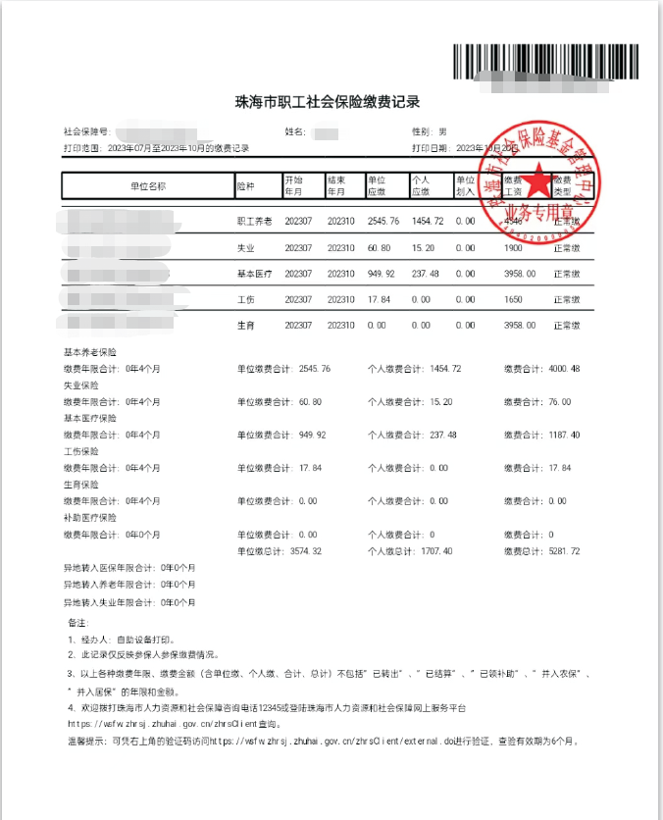

1.3关于资格的声明函
致：珠海正方公共资源运营有限公司
关于贵方 公共运营公司夏季送清凉慰问采购 的报价邀请，本单位愿意参加报价，提供询价文件中规定的货物及服务，并声明：
1. 本单位具备资格条件：
1.1 具有独立承担民事责任的能力；（报价文件中提供法人或者其他组织的营业执照等作为证明材料，复印件）
1.2 未被列入“信用中国”网站(www.creditchina.gov.cn)“记录失信被执行人或重大税收违法失信主体或政府采购严重违法失信行为”记录名单。
1.3 具有履行项目所必需的资质条件，满足第一部分第五条“供应商资格要求”所列条款；
1.4 在经营活动中没有重大违法记录；（报价文件中提供声明函，格式见附件）
1.5 符合法律、行政法规规定的其他条件。
2.本单位与本项目其他报价单位不存在以下情形：
2.1 单位负责人为同一人的；
2.2 存在直接控股或管理关系的。
3.本单位已清楚询价文件的要求及有关文件规定。
说明：
1、上述声明中，约定报价文件提供证明材料的，报价文件中必须按要求提供证明材料，否则作无效报价处理。
2、报价人对其所提供资料的真实性负责。在评标过程中乃至定标后，如发现报价人所提供的资料不合法或不真实，则其报价将作无效报价处理。

报价人：（公章）
法定代表人或其授权代理人:（签字或盖章）
日 期： 年 月 日

1.3.1营业执照
投标供应商必须是在中华人民共和国境内注册的、具有独立承担民事责任能力的法人或其他组织，持有合法有效的法人营业执照或登记证书（报价文件中须提供营业执照或登记证书等证明文件的复印件并加盖投标供应商公章）。

1.3.1营业执照
投标供应商必须是在中华人民共和国境内注册的、具有独立承担民事责任能力的法人或其他组织，持有合法有效的法人营业执照或登记证书（报价文件中须提供营业执照或登记证书等证明文件的复印件并加盖投标供应商公章）。

1.3.2资质要求
示例：
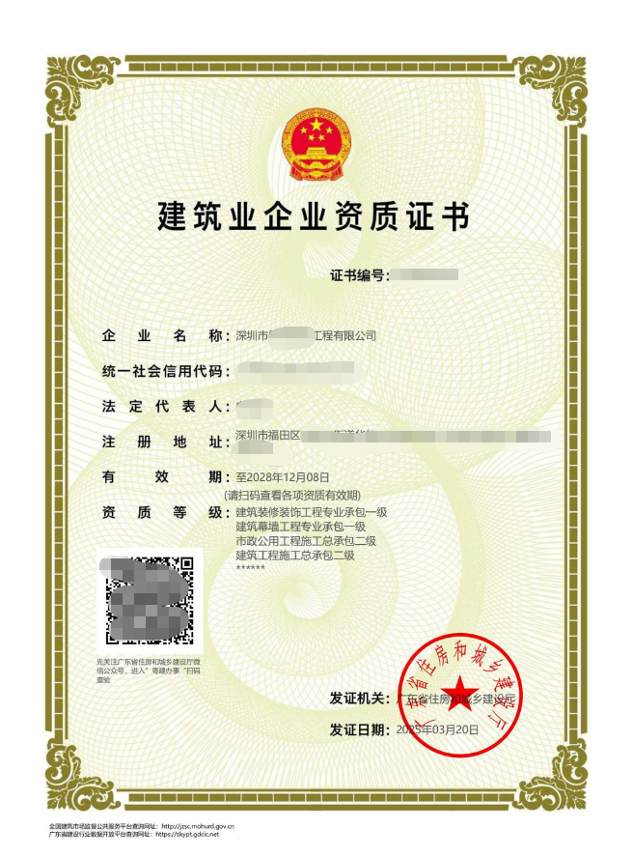

1.3.3相关业绩
投标供应商提供合同或采购订单截图，要求有采购方及供货方名称。
合同封面页示例：
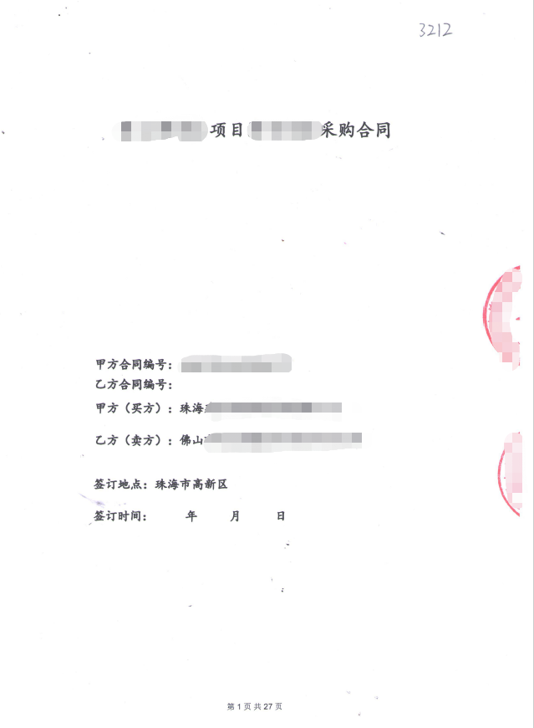

合同概况页示例：

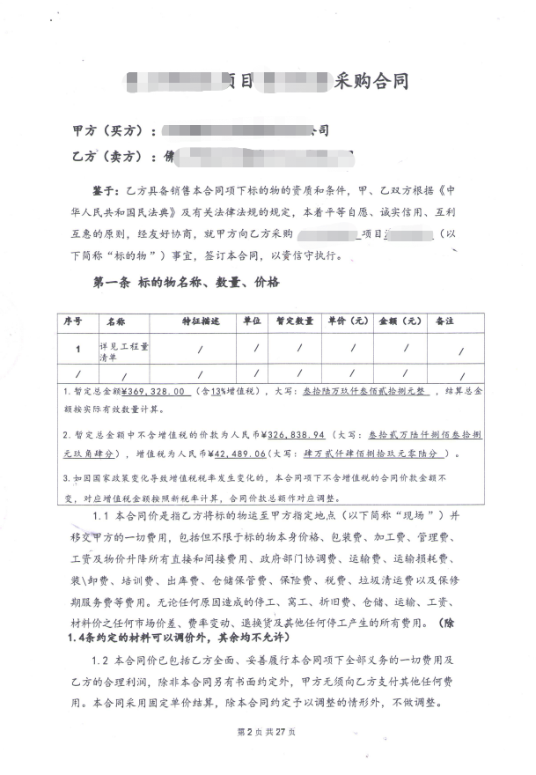

合同双方盖章落款页示例：

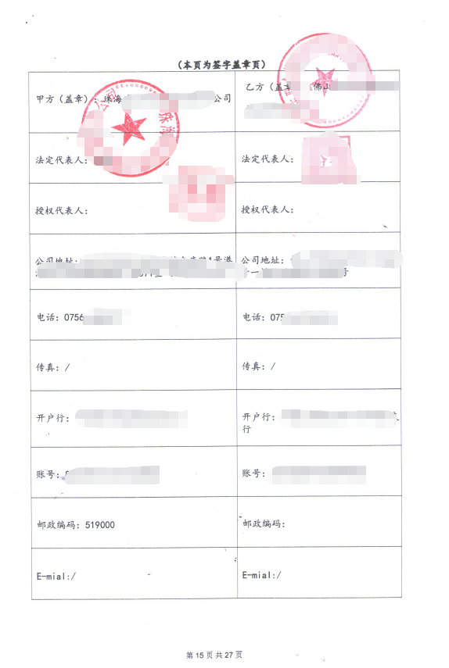

1.4关于无重大违法记录的声明函

致：珠海正方公共资源运营有限公司
我单位郑重声明：
1、自本项目开标之日起向前追溯三年，我单位没有以下重大违法记录：因违法经营受到刑事处罚或者责令停产停业、吊销许可证或者执照、较大数额罚款等行政处罚。

注：
- 如不提供本声明函或不按本格式提供声明函，将作无效报价处理。
- 投标供应商对其所声明内容的真实性负责。在评审过程中乃至确定中标结果后，如发现投标供应商所声明内容不真实，则其报价将作无效报价处理，并承担相应的法律责任。

报价人：（公章）
法定代表人或其授权代理人:（签字或盖章）
日 期： 年 月 日

1.4.1信用信息
投标供应商提供报价时间截止前的网页截图并加盖投标供应商公章。
未被列入“信用中国”网站(www.creditchina.gov.cn)“记录失信被执行人或重大税收违法失信主体”记录名单证明文件
示例：

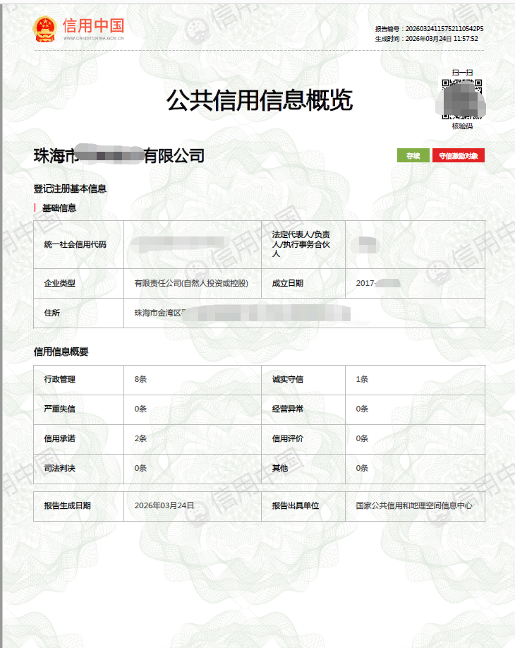

二、经济价格文件

2.1报 价 承 诺 书
（珠海正方公共资源运营有限公司）：
本报价人已详细阅读了 （公共运营公司夏季送清凉慰问采购） 项目询价文件的所有内容（包括所有已提供的参考资料和有关附件），自愿参加上述项目报价，现就有关事项向采购人郑重承诺如下：
1.同意并接受询价文件的各项要求，遵守询价文件中的各项规定，按询价文件的要求提供报价。
2.我方已经详细阅读全部询价文件及其附件，包括澄清及参考文件（如果有的话）。我方已完全清晰理解询价文件的要求，不存在任何含糊不清和误解之处，同意放弃对这些文件所提出的异议和质疑的权利。
3.我方已毫无保留地向贵方提供一切所需的证明材料。
4.我方承诺在本次报价文件中提供的一切文件，无论是原件还是复印件均为真实和准确的，绝无任何虚假、伪造和夸大的成分，否则，愿承担相应的后果和法律责任。
5.我方完全服从和尊重评委会所作的评定结果，同时清楚理解到报价最低并非意味着必定获得成交资格。

报价人：（公章）
法定代表人或其授权代理人:（签字或盖章）
日 期： 年 月 日

2.2报 价 书
（珠海正方公共资源运营有限公司）：
根据已收到的（公共运营公司夏季送清凉慰问采购）的询价文件，根据有关法律、法规、规章规定，我单位经研究上述询价文件和其他相关文件后，愿意接受询价文件的全部内容和条件，并承诺按总价人民币大写：
元 （¥ 元）承接（公共运营公司夏季送清凉慰问采购） 项目，具体详见下表：
序号 | 项目名称 | 项目特征描述 | 单位 | 数量 | 金额（元） |  | 备注
 |  |  |  |  | 单价 | 合价 | 备注
1 | 服务 | 清凉慰问品： 1份面包 + 1份饮品 | 份 | 6000
2 | 合计（元）
注：1.所有报价均为含税价，且已包含本项目包括但不限于配餐集采项目本身价格、包装费、人工费、材料费、食品成本费、交通费、加班费、管理费、保险费、利润和国家规定的任何收费、商检费、质检费、各项税金(不限于增值税等)、本地存仓费、预期的市场价格的涨跌、国家与地方政府政策发生改变及投标人提供服务过程中所产生的其它费用等所有费用。所有报价金额均保留2位小数；
2.发票类型： %增值税专用发票增值税普通发票；
注：如因国家政策变化导致增值税税率发生变化的，本项目项下不含增值税的价款金额不变，对应增值税金额按照新税率计算，价款总额作对应调整；
3.质量标准：合格，符合相关要求及规定；
4.本次采购数量为预估量，以实际用量结算，按需求书清单分批配送。

报价人：（公章）
法定代表人或其授权代理人：（签字或盖章）
联系方式：
日 期： 年 月 日
附件一：需求书
公共运营公司夏季送清凉慰问采购需求书

一、总体质量要求
1.供应商严格执行《中华人民共和国食品安全法》、《中华人民共和国食品安全法实施条例》、《餐饮服务食品安全监督管理办法》和《餐饮业和集体用餐配送单位卫生规范》等法律法规的规定，所有供应的面包、饮品须符合国家食品安全相关法律法规及行业标准，确保安全、新鲜、合格，无过期、变质、三无、污染等问题；实际供货须与提供的配送方案内产品保持一致，不得降质、减量、更换品牌，严格遵守单份产品规格要求，满足采购方福利使用需求。
二、资格要求
1.具有独立法人资格或其他组织；
2.持有有效的食品经营许可证/食品生产许可证；
3.具有配送能力，能按时保质送达，近3年具备3个或以上食品类供应项目业绩；
4.近 3 年无食品安全事故，无严重违法失信记录。
三、采购需求
序号 | 地点 | 单次份数 | 合计份数 | 预算单价（元） | 合计预算金额（元） | 备注
1 | 前河一期管理房 | 83 | 830 | 6 | 4980 | 预计配送频率：5-9月，每月2次，合计10次。
2 | 旅游路苗圃 | 22 | 220 | 6 | 1320 | 预计配送频率：5-9月，每月2次，合计10次。
3 | 南屏屏工二路工程部仓库 | 32 | 320 | 6 | 1920 | 预计配送频率：5-9月，每月2次，合计10次。
4 | 香山湖公园 | 62 | 620 | 6 | 3720 | 预计配送频率：5-9月，每月2次，合计10次。
5 | 香山云道 | 105 | 1050 | 6 | 6300 | 预计配送频率：5-9月，每月2次，合计10次。
6 | 海湾驿站 | 46 | 460 | 6 | 2760 | 预计配送频率：5-9月，每月2次，合计10次。
7 | 海滨泳场 | 82 | 820 | 6 | 4920 | 预计配送频率：5-9月，每月2次，合计10次。
8 | 海霞驿站 | 85 | 850 | 6 | 5100 | 预计配送频率：5-9月，每月2次，合计10次。
9 | 海天驿站 | 83 | 830 | 6 | 4980 | 预计配送频率：5-9月，每月2次，合计10次。
10 | 合计 | 600 | 6000 |  | 36000
四、采购需求标准
1.产品标准
1.1 面包/蛋糕类
①独立包装，单个净含量≥80g；
②产品保质期≥24小时，配送当日为新鲜产品；
③产品符合GB 7099-2015《食品安全国家标准 糕点、面包》要求，生产、加工、包装、贮存、运输等环节均符合食品安全相关规定，产品无异味、发霉、异物、变质等情况；
④产品须为具备合法食品生产资质企业生产，质量稳定，品质优良，满足市场主流消费品质要求。
1.2 饮品类（牛奶/饮料/果汁任选）
①独立包装，净含量≥250ml；
②产品保质期≥3天，配送时剩余保质期不少于2/3；
③产品符合对应食品安全国家标准，乳制品执行GB 25190-2010、GB 25191-2010，饮料类执行GB 7101-2022等相关标准；
④产品包装完好，无胀包、漏液、浑浊、异味、变质等问题，各项指标合格。
1.3 组合要求
①1 份套餐包含1份面包/蛋糕+1份饮品；
②单份套餐总价≤6元。
2.服务要求
①每日固定时间配送到位；
②提供多口味轮换，避免长期单一；
③变质、过期无条件退换。
五、产品质量保证措施
1.严禁供应过期、变质、三无（无生产日期、无质量合格证、无生产厂家）、无标签或标签不全的产品，严禁使用违规添加剂、过期原料生产加工；
2.中标供应商须建立完善的原料进货查验制度，留存原料供应商资质、原料检验报告等相关凭证，确保原料来源合法、合格；采购方有权随时抽查原料相关资料及储存情况；
3.严禁使用过期面粉、油脂、乳制品、添加剂等原料，严禁使用不合格、污染或来源不明的原料生产加工产品；
4.饮品类产品须在保质期内供应，且剩余保质期不少于总保质期的2/3；严禁供应临近过期（剩余保质期不足总保质期1/3）或已过期的饮品；
5.产品配送过程中须做好温度控制、密封包装，防止运输过程中污染、变质、漏液，确保送达时产品状态与生产时一致；
6.送货前，供应商须提交方案确认；
7.实际供货的产品，其品牌、规格、净含量、口感、配料、包装等须与经确认的产品完全一致，不得擅自更换品牌、降低规格、减少重量或改变配料；
9.若实际到货与样品不符，视为供货不合格，采购方有权拒收该批次产品、要求供应商无条件更换，并追究其违约责任；累计2次及以上不符，采购方有权终止合同。
六、送货要求
1.由供应商分批次配送至配送点，由采购方指定的收货人验收确认并在收货单据上签字；
2.配送时，采购方安排专人进行现场验收，重点检查产品生产日期、保质期、外观、包装、数量及完好情况，验收合格后方可签收；不合格产品当场拒收，供应商须及时补送合格产品；
3.采购方不定期开展抽样检查，包括感官检查（口感、外观、气味）、称重检查、资质抽查（检验报告、生产日期等），抽检不合格的，整批产品拒收，供应商承担全部损失；
4.验收过程中发现产品发霉、异味、异物、变质、漏液等问题，供应商须无条件退换该批次产品，并承担由此给采购方造成的一切损失。
七、安全保障
1.若因供应商供应的产品质量问题，引发食品安全事故（如人员食物中毒、肠胃不适等），由供应商承担全部责任，包括但不限于医疗费用、赔偿费用、行政处罚费用、声誉损失等；
2.出现严重食品安全问题（如批量变质、违规添加、重大食物中毒事件），采购方立即终止合同，将供应商列入单位采购黑名单，不再与其合作，并保留追究其法律责任的权利。

